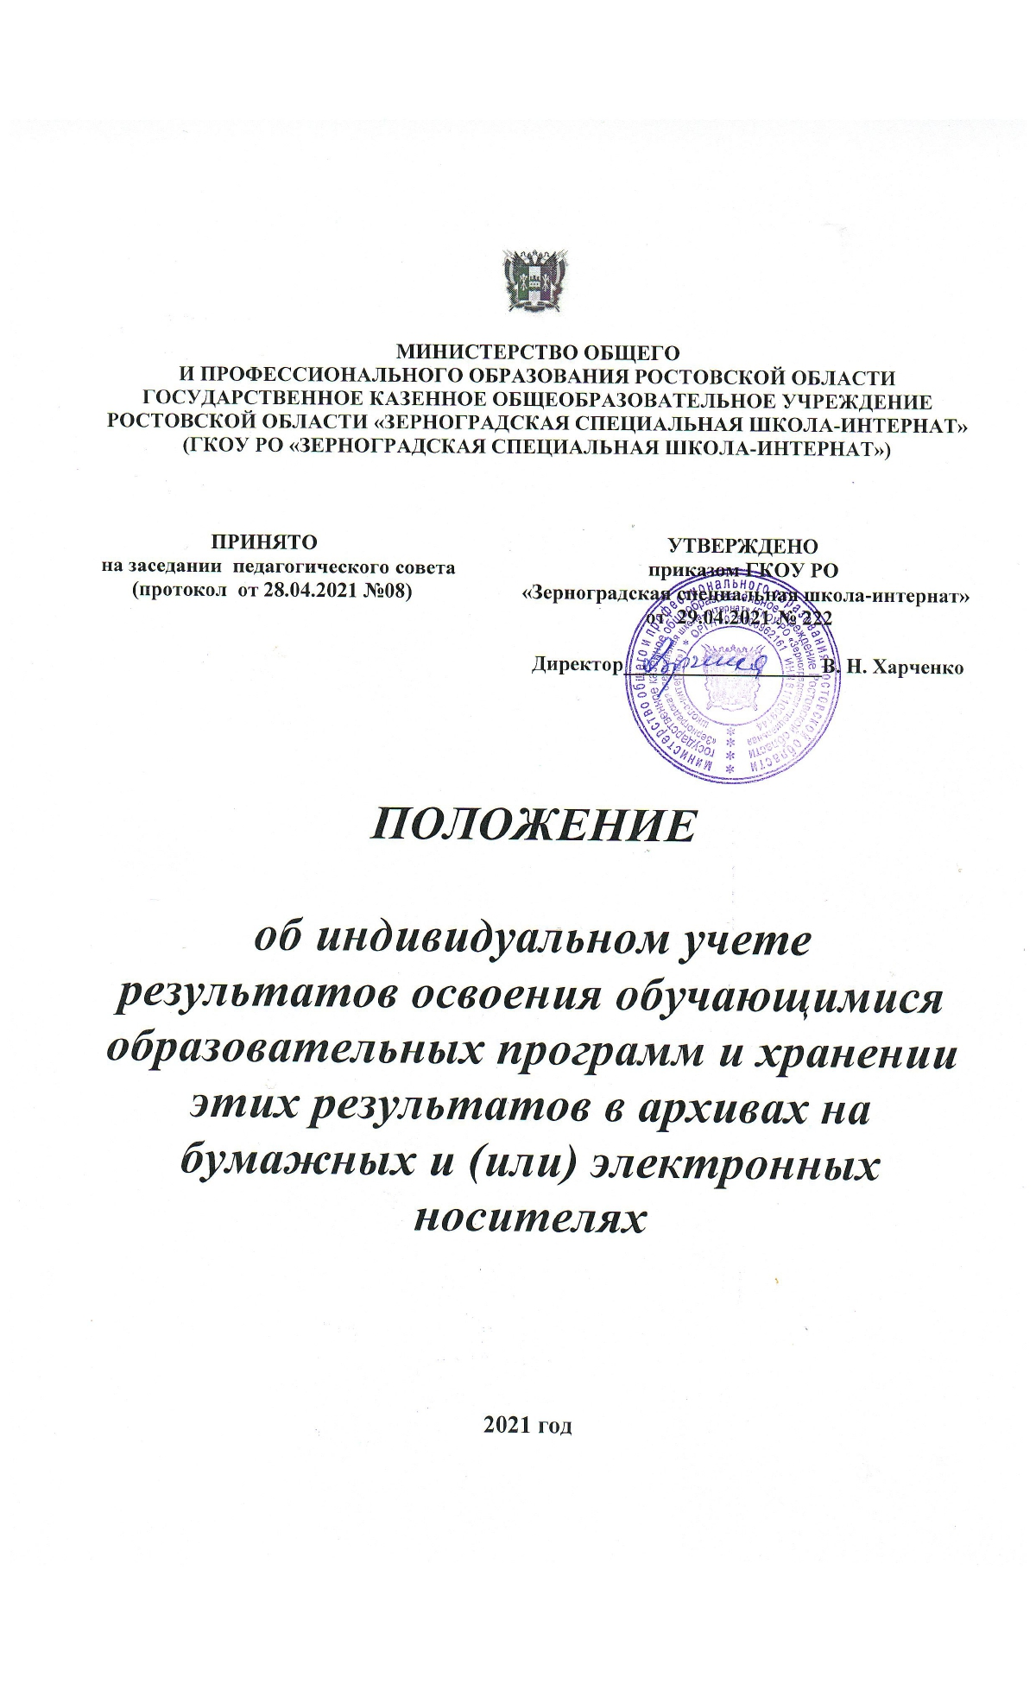

I. Общие положения
1.1. Настоящее Положение об индивидуальном учете результатов освоения обучающимися образовательных программ и хранении этих результатов в архивах на бумажных и (или) электронных носителях (далее – Положение) является локальным актом Государственного казенного общеобразовательного учреждения Ростовской области «Зерноградская специальная школа-интернат» (далее – Образовательное учреждение), которое:
- определяет общие правила осуществления индивидуального учета результатов освоения обучающимися образовательных программ, реализуемых в Образовательном учреждении, а также результатов освоения образовательных программ;
- регламентирует деятельность педагогов и администрации Образовательного учреждения по учету индивидуальных образовательных достижений освоения обучающимися образовательных программ, реализуемых в Образовательном учреждении;
- регулирует порядок хранения в архивах индивидуальной информации о результатах освоения обучающимися образовательных программ.
1.2. Положение разработано в соответствии с:
- частью 11 пункта 3 статьи 28 Федерального закона от 29.12.2012 № 273-ФЗ «Об образовании в Российской Федерации»;
- Федеральным законом от 27.07.2006 № 152-ФЗ «О персональных данных»;
- законом Российской Федерации от 27.07.2006 № 149-ФЗ «Об информации, информационных технологиях и защите информации»;
- Приказом Минпросвещения России от 28.08.2020 № 442 «Об утверждении Порядка организации и осуществления образовательной деятельности по основным общеобразовательным программам - образовательным программам начального общего, основного общего и среднего общего образования»;
- Федеральным государственным образовательным стандартом (далее – ФГОС) начального общего образования, утвержденным приказом Минобрнауки России от 06.10.2009 № 373;
- ФГОС основного общего образования, утвержденным приказом Минобрнауки России от 17.12.2010 № 1897;
- Порядком организации и осуществления образовательной деятельности по дополнительным общеобразовательным программам, утвержденным приказом Минобрнауки России от 29.08.2013 № 1008;
- письмом Министерства образования и науки Российской Федерации от 15.02.2012 № ААП-147\67 «Системы ведения журналов успеваемости обучающихся в электронном виде в образовательных учреждениях Российской Федерации»;
- Уставом Образовательного учреждения ;
- адаптированными основными общеобразоватлеьными программами (далее – АООП) начального общего (ФГОС), основного общего (ФГОС, ФКГОС);
- дополнительными образовательными программами (далее – ДОП);
- Положением о формах, периодичности, порядке текущего контроля успеваемости и промежуточной аттестации обучающихся.
1.3. Настоящее Положение разработано с целью учета достижения учащимися индивидуальных результатов освоения образовательных программ на разных этапах обучения, отслеживания динамики их развития, а также с целью установления соответствия реальных достижений учащихся ожидаемым результатам обучения, заданным основными образовательными программами.
1.4. Система учета динамики индивидуальных достижений учащихся, являясь частью внутришкольного контроля (ВШК), представляет собой один из инструментов реализации требований ФГОС к результатам освоения основной образовательной программы образования и направлена на обеспечение качества образования, что предполагает вовлечённость в оценочную деятельность, как педагогов, так и учащихся.
1.5.Система учета индивидуальных учебных достижений учащихся обеспечивает:
- реализацию индивидуального подхода в образовательном процессе; поддержку учебной мотивации школьников;
- получение, накапливание и предоставление всем заинтересованным лицам, в том числе родителям (законным представителям) учащихся, информации об учебных достижениях учащихся, класса за любой промежуток времени;
- объективную базу для поощрения учащихся;
- основу для принятия управленческих решений и мер, направленных на получение положительных изменений в образовательной деятельности школы в целях повышения ее результативности;
- объективную основу для поощрения и материального стимулирования педагогического коллектива
1.6.Понятие индивидуальных учебных достижений учащихся включают в себя результаты:
- личностные − усвоенные системы норм, ориентации и ценностей, позволяющие учащемуся функционировать в качестве полноправного члена общества;
- метапредметные − включающие освоенные учащимися межпредметные понятия и универсальные учебные действия (регулятивные, познавательные, коммуникативные), способность их использования во всех сферах деятельности, самостоятельного планирования учебной деятельности;
- предметные − освоенные знания, умения, навыки.

2.Учет личностных и метапредметных результатов обучающихся начального общего образования
  - Учет личностных результатов.
    - Личностные результаты учащихся на ступени начального общего образования в полном соответствии с требованиями Стандарта не подлежат итоговой оценке. В данном случае используется неперсонифицированная (анонимная) информация.
    - Формой оценки личностных результатов учащихся является оценка индивидуального прогресса личностного развития учащихся, которым необходима специальная поддержка. Такая оценка осуществляется по запросу родителей (законных представителей) учащихся или по запросу педагогов (или администрации образовательного учреждения) при согласии родителей (законных представителей) и проводится психологом, имеющим специальную профессиональную подготовку в области возрастной психологии.
    - Критерии, оценки:
- Низкий уровень сформированности качеств личности;
- Оптимальный уровень сформированное качеств личности;
- Высокий уровень сформированности качеств личности.
Критерии оценки находят отражение в карте развития ребёнка
  - Учет метапредметных результатов.
    - Основным объектом оценки метапредметных результатов служит сформированность у учащегося умственных действий, которые направлены на анализ и управление своей познавательной деятельностью, умения проявлять инициативу и самостоятельность в обучении.
    - Основное содержание оценки метапредметных результатов на ступени начального общего образования строится вокруг умения учиться.
    - Уровень сформированности универсальных учебных действий, представляющих содержание и объект оценки метапредметных результатов, может быть качественно оценён и измерен в следующих основных формах:
- как результат выполнения специально сконструированных диагностических задач, направленных на оценку уровня сформированности конкретного вида универсальных учебных действий.
- как инструментальная основа (или как средство решения) и как условие успешности выполнения учебных и учебно-практических задач средствами учебных предметов.
    - Достижение метапредметных результатов может проявиться в успешности выполнения комплексных заданий на интегрированной основе. Для оценки сформированности метапредметных результатов используются проверочные задания, успешное выполнение которых требует освоения навыков работы с информацией.
  - Предполагаемые результаты:
    - Уровень сформированности у выпускника регулятивных, познавательных, коммуникативных УУД.
В первом классе и в первом полугодии 2 класса вместо балльных отметок допустимо использовать только положительную и не различаемую по уровням фиксацию.
Со второго полугодия 2 класса по 4 класс отметки ставятся по 5-балльной шкале или критерии:
- Низкий уровень сформированности УУД;
- Оптимальный уровень сформированности УУД;
- Высокий уровень сформированности УУД.
Оценка находит отражение в карте развития ребенка.
- Учет личностных и метапредметных результатов обучающихся основного общего образования
  - Учет личностных результатов
    - Учет личностных результатов в 5-10 классах осуществляется педагогом-психологом школы в удобной для него форме на основании неперсонифицнрованного психодиагностического обследования при помощи специализированных методик.
    - Учет личностных результатов образовательной деятельности обучающихся в 5-10 классах осуществляется в ходе мониторинговых исследований в целом по классу, а не по каждому ученику отдельно и является предметом оценки эффективности воспитательно-образовательной деятельности ОУ.
  - Учет метапредметных результатов.
Учет метапредметных результатов в 5-10 классах осуществляется:
- педагогом-психологом в удобной для него форме на основании
персонифицированного психодиагностического обследования при помощи
специализированных методик;
- учета выполнения индивидуальных и групповых проектов;
- учета социальной практики обучающегося.
- Учет предметных результатов обучающихся 1-10 классов
  - Учет предметных результатов обучающихся в 1-х и в первой четверти 2 классов.
В 1-ом классе и в первом полугодии 2 класса используется безотметочная система обучения. Мониторинг предметных результатов ведется на двух уровнях: выполнен базовый уровень, не выполнен базовый уровень.
Учет предметных результатов во 2-10 классах
  - Предметные результаты включают в себя результаты освоения программ учебных предметов, представленных в учебном плане.
  - Индивидуальный учет предметных результатов освоения учащимся основной образовательной программы осуществляется на бумажных и электронных носителях.
  - Основной формой фиксации предметных результатов освоения практической и теоретической части программы являются баллы/оценки (от 2 до 5), полученные учащимися в ходе образовательного процесса
  - Учет предметных результатов обучающихся 2-10-х классов в баллах осуществляется в «Классном журнале» на бумажном носителе и в электронном журнале, а также в отчетах на бумажных и электронных носителях.
  - Данные результаты представлены в следующих видах отчетов:
- Сводная ведомость учета успеваемости;
- Отчет классного руководителя за учебный период;
- Сводная ведомость учета посещаемости по классу;
- Сводный отчёт об успеваемости по школе;
- Отчет учителя-предметника за учебный период;
- Сравнительный анализ обученности и качества знаний по школе.
  - К обязательным бумажным носителям индивидуального учета результатов, освоения обучающимися основной образовательной программы относятся: классные журналы, личные дела обучающихся, книги учета (по аттестатам), аттестаты об окончании основного общего образования.
  - В классных журналах отражается в баллах текущее, четвертное, годовое, промежуточное и итоговое оценивание результатов освоения обучающимся основной образовательной программы.
  - Внесение исправлений в четвертные, годовые, промежуточные и итоговые результаты по предметам в классном журнале оформляется в виде записи с указанием соответствующей оценки цифрой и прописью, подписи исправившего результат педагога, директора школы, печати предназначенной для документов образовательного учреждения.
  - В личном деле выставляются итоговые результаты учащегося по предметам учебного плана соответствующей основной образовательной программы. Итоговые результаты учащегося по каждому году обучения заверяются печатью и подписью классного руководителя.
  - Классный руководитель информирует родителей (законных представителей) через табель успеваемости, бумажный и (или) электронный журнал, родительские собрания, индивидуальные собеседования о результатах текущего контроля успеваемости (годовое оценивание) и промежуточной аттестации их ребенка.
  - В случае неудовлетворительной аттестации обучающегося по итогам учебного года следует письменно уведомить его родителей (законных представителей) о решении педагогического совета Образовательного учреждения, а также о сроках и формах ликвидации академической задолженности. Уведомление с подписью родителей (законных представителей) вкладывается в личное дело учащегося.
  - Результаты итогового оценивания учащегося по предметам учебного плана по окончании основной образовательной программы основного общего образования в 10 классах заносятся в книгу выдачи аттестатов за курс основного общего образования и выставляются в аттестат об основном общем образовании.
  - К бумажным и электронным носителям индивидуального учета результатов освоения обучающимся основной образовательной программы относятся: школьные дневники (электронные дневники) обучающихся, тетради для контрольных работ, а также другие бумажные и электронные персонифицированные носители.
  - Ответственное лицо за сбор и хранение предметных результатов - заместитель директора по учебно-воспитательной работе.

- Порядок хранения в архивах информации об учете индивидуальных учебных достижений обучающихся на бумажных и (или) электронных носителях

  - База данных по оценке качества образования хранится в кабинетах заместителя директора по учебно-воспитательной работе и заместителя директора по коррекционной работе на бумажных и (или) электронных носителях. Заместители директора осуществляет защиту информации от несанкционированного доступа.
  - Данные, полученные в результате обработки отчетов, обсуждаются на педагогическом совете, административных совещаниях и заседаниях методических объединений. Выводы по анализу данных являются объективной основой для внесения корректив в план проведения внутришкольного контроля и планирования индивидуальной работы с учащимися.
  - Результаты индивидуальных учебных достижений учащегося могут обсуждаться с родителями данного ученика для принятия решений, направленных на получение положительных изменений в учебных достижениях обучающегося.

